FUERZAS MILITARES DE COLOMBIA
ARMADA DE COLOMBIA
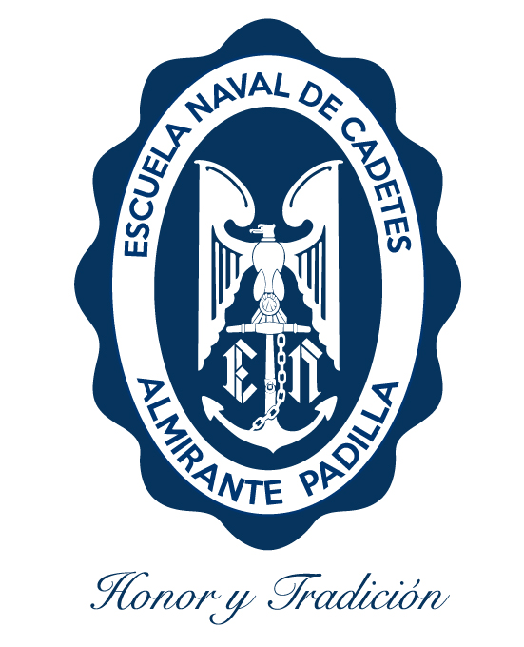
ESCUELA NAVAL DE CADETES “ALMIRANTE PADILLA”
NIT 800.141.648-9

Institución vigilada Mineducación, reconocida como universidad mediante Resolución No. 11893 de octubre 20 de 1977, por el Ministerio de Educación Nacional.

EL DIRECTOR DE LA ESCUELA NAVAL DE CADETES “ALMIRANTE PADILLA”

H A C E C O N S T A R:

Que el siguiente es el listado por orden de antigüedad del personal de Guardiamarinas del Curso Cadete Profesional Administrativo No. 61, que reúnen los requisitos académicos y militares para ascender al grado de Tenientes de Corbeta del Cuerpo Administrativo, con fecha junio de 2026.

CURSO CADETE PROFESIONAL ADMINISTRATIVO No. 61

PUESTO | GRADO | ESP | AREA DE CONOCIMIENTO | APELLIDOS Y NOMBRES | CÉDULA CIUDADANÍA | LUGAR DE EXPEDICIÓN | PROM
1 | GM | ASOD | ODONTOLOGÍA | ORTIZ MEDINA ALEGNA ICTYREN | 1.193.478.550 | MANIZALES | 9,356
19 | GM | ASPS | PSICOLOGÍA | NAVARRO VILLAMIZAR DAYMAR JUNIOR | 1.005.675.088 | MAJAGUAL | 8,749

Este certificado se expide a solicitud de la Jefatura de Desarrollo Humano de la Armada Nacional. Dado en Cartagena de Indias D. T. y C., el día veintitrés (23) del mes de abril del año dos mil veintiséis (2026).

Respetuosamente,

Contralmirante JUAN PABLO PINILLA ACOSTA
Director Escuela Naval de Cadetes "Almirante Padilla"

SACEN ______ DACEN ______ SUDEN _______

